Новосибирский государственный архитектурно-строительный университет

(Сибстрин)

ОТЧЕТ ПО ЛАБОРАТОРНОЙ РАБОТЕ №1

по теме

«Подключение светодиода»

Выполнил:

студент 210а группы  
Павлов Денис Александрович

Проверил:

преподаватель кафедры ИСТ   
 Безсмертный Борис Владимирович

Новосибирск, 2022

**Цель работы:** Осуществить подключение внешнего светодиода к плате Arduino

Необходимые компоненты:

1) контроллер Arduino

2) светодиод

3) резистор 220 Ом

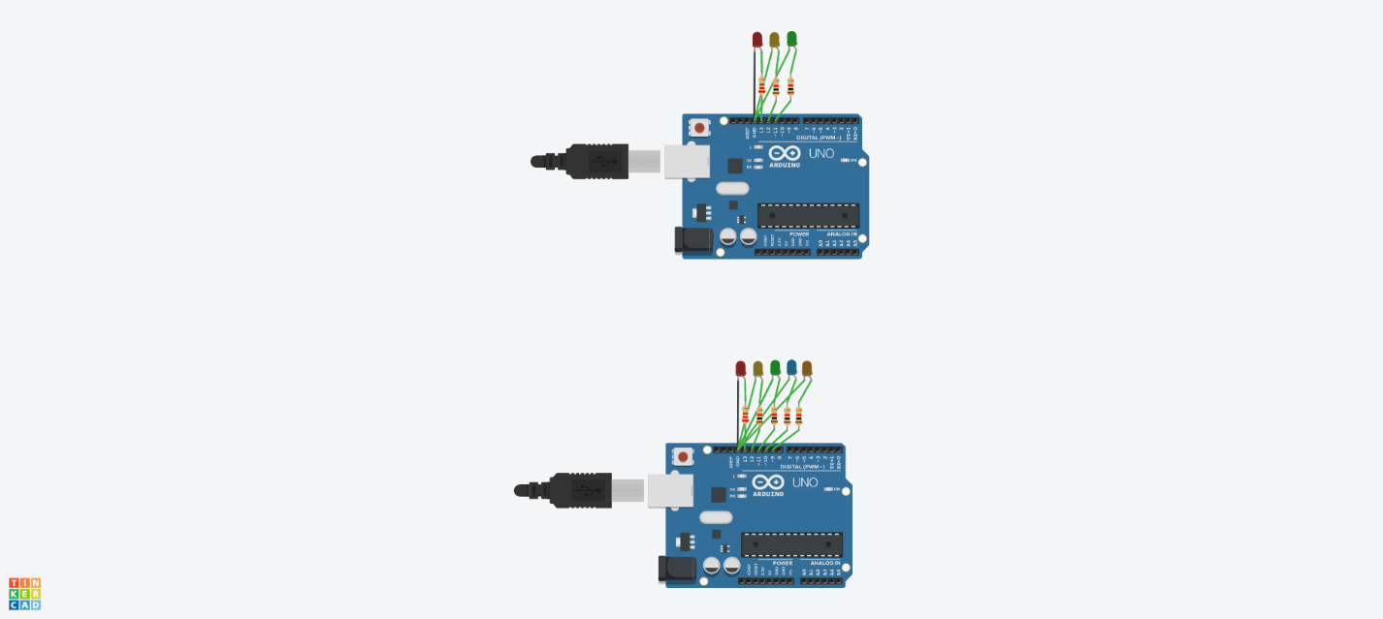

**Задание 1:**

Сделать мигание 3-я светодиодами в любом порядке

Код

|  |
| --- |
| void setup()  {  pinMode(13, OUTPUT);  }  void loop()  {  digitalWrite(13, HIGH);  delay(1000); // Wait for 1000 millisecond(s)  digitalWrite(13, LOW);  delay(1000); // Wait for 1000 millisecond(s)  digitalWrite(12, HIGH);  delay(1000); // Wait for 1000 millisecond(s)  digitalWrite(12, LOW);  delay(1000); // Wait for 1000 millisecond(s)  digitalWrite(11, HIGH);  delay(1000); // Wait for 1000 millisecond(s)  digitalWrite(11, LOW);  delay(1000); // Wait for 1000 millisecond(s)  } |

**Задание 2:**

Сделать мигание 5-ю светодиодами в виде бегущего огня

Код

|  |
| --- |
| void setup()  {  pinMode(13, OUTPUT);  }  void loop()  {  digitalWrite(13, HIGH);  delay(300); // Wait for 1000 millisecond(s)  digitalWrite(12, HIGH);  delay(300); // Wait for 1000 millisecond(s)  digitalWrite(11, HIGH);  delay(300); // Wait for 1000 millisecond(s)  digitalWrite(10, HIGH);  delay(300); // Wait for 1000 millisecond(s)  digitalWrite(9, HIGH);  delay(300); // Wait for 1000 millisecond(s)  digitalWrite(13, LOW);  delay(300); // Wait for 1000 millisecond(s)  digitalWrite(12, LOW);  delay(300); // Wait for 1000 millisecond(s)  digitalWrite(11, LOW);  delay(300); // Wait for 1000 millisecond(s)  digitalWrite(10, LOW);  delay(300); // Wait for 1000 millisecond(s)  digitalWrite(9, LOW);  delay(300); // Wait for 1000 millisecond(s)  } |

**Вывод:** Освоил базовые навыки работы с Arduino

**Ссылка на работу*:***

https://www.tinkercad.com/things/9CT07UzouWv-epic-amberis/editel?sharecode=zUcfa8YF4px3Z6S_HK7cSmhGvJlgjaRJSX5zOA5Cl3g